天然气加气站经营许可服务指南
一、基本信息
01基本信息
事项名称：天然气加气站经营许可
基本编码：500107030002
事项类型：行政许可
行使层级：县级
实施主体：垫江县经济和信息化委员会
实施主体编码：11500231008678174Y
是否改革：否
改革方式：无
服务对象：企业法人
权力来源：法定本级行使
实施主体性质：法定机关
办理形式：窗口办理、网上办理
办件类型：承诺件
法定办结时限：20工作日
法定办结时限说明：按照法定办结时限进行办结
承诺办结时限：6工作日
承诺办结时限说明：按照法定办结时间进行办理
是否收费：否
事项满足“申请人可以通过渝快办APP或互联网申请办及申请预审”的可以在这里“移动端是否对接单点登录、计算机是否对接单点登录”选择是
移动端是否对接单点登录：否
移动端办理地址：
计算机端是否对接单点登录：否
计算机端在线办理跳转地址：
网办申报是否对接部门自建系统：否
网办提交是否对接部门自建系统：否
运行系统：市级
四办：网上办、一次办
计划生效日期：
计划取消日期：
中介服务：无
年审和年检：无
行使内容：《重庆市压缩天然气汽车加气站定点审批暂行管理办法》第五条：压缩天然气汽车加气站定点审批实行两级管理。（一）申请在主城九区（指渝中区、江北区、南岸区、渝北区、九龙坡区、大渡口区、巴南区、沙坪坝区、北碚区，不含两江新区和北部新区）建设压缩天然气汽车加气站的企业，直接向重庆市经济和信息化委员会提出定点申请。
（二）申请在主城九区以外的区县（自治县、万盛经开区，不含万州区）建设压缩天然气汽车加气站的企业，向拟建站点所在区县经济和信息化部门提出定点申请，由所在区县经济和信息化部门初审后转报重庆市经济和信息化委员会审批。
常见错误示例：将银行的资信证明与建设资本金搞混淆，出现将建设资本金当资信证明的情况。资信证明是指由银行出具的足以证明他人资产、信用状况的凭证。
02受理条件
*(请填写受理条件)
条件名称：具备相应的经济实力
条件类型：申请条件
审查标准：项目建设资本金不低于总投资的30%
适用情形：通用
排序号：4
条件名称：拟建设站点符合全市加（油）气站总体规划要求及行业发展规划，并符合相关的安全环保条件
条件类型：申请条件
审查标准：符合申请条件
适用情形：通用
排序号：3
条件名称：具有可靠的天然气气源来源
条件类型：申请条件
审查标准：符合申请条件
适用情形：通用
排序号：2
条件名称：具有独立的法人资格
条件类型：申请条件
审查标准：符合申请条件
适用情形：通用
排序号：1
03办事窗口
窗口名称：25号综合窗口
窗口地址：垫江县桂西大道南段208号县级机关综合办公楼2幢行政服务中心1楼25号综合窗口
窗口电话：023-74529075
二、设定依据
法律法规名称：《城镇燃气管理条例》
依据文号：暂无
条款号：第十五条
条款内容：国家对燃气经营实行许可证制度。从事燃气经营活动的企业，应当具备下列条件：（一）符合燃气发展规划要求；（二）有符合国家标准的燃气气源和燃气设施；（三）有固定的经营场所、完善的安全管理制度和健全的经营方案；（四）企业的主要负责人、安全生产管理人员以及运行、维护和抢修人员经专业培训并考核合格；（五）法律、法规规定的其他条件。符合前款规定条件的，由县级以上地方人民政府燃气管理部门核发燃气经营许可证。申请人凭燃气经营许可证到工商行政管理部门依法办理登记手续。
颁布机关：
实施日期：
排序：1
法律法规名称：《重庆市天然气管理条例》
依据文号：暂无
条款号：第十六条
条款内容：天然气经营实行特许经营制度。
颁布机关：
实施日期：
排序：2
法律法规名称：《重庆市天然气管理条例》
依据文号：暂无
条款号：第二十条
条款内容：第二十条 取得天然气特许经营权的企业应当在特许经营协议约定的时间内完成天然气设施建设工程，并在竣工验收合格之日起十五个工作日内，将竣工验收情况报天然气管理部门备案。天然气管理部门应当自受理备案之日起十个工作日内审查经营条件，依法发放天然气经营许可证。
颁布机关：
实施日期：
排序：3
法律法规名称：《重庆市液化石油气经营管理条例》
依据文号：暂无
条款号：第十一条
条款内容：液化气经营实行许可制度。经营液化气应当依法取得液化气经营许可。未获得液化气经营许可的，不得从事液化气经营活动。
颁布机关：
实施日期：
排序：4
法律法规名称：《重庆市液化石油气经营管理条例》
依据文号：暂无
条款号：第十三条
条款内容：第十三条 从事液化气经营的，应当向所在区县（自治县）商贸行政管理部门提交书面申请。区县（自治县）商贸行政管理部门应当自受理之日起十五个工作日内进行审查。对符合第十二条规定条件的，颁发液化气经营许可证；不符合第十二条规定条件的，不予颁发液化气经营许可证，并书面说明理由。区县（自治县）商贸行政管理部门应当自颁发液化气经营许可证之日起三十日内向市商贸行政管理部门备案。申请人凭液化气经营许可证到工商行政管理部门申办营业执照。液化气经营者变更液化气经营许可证登记事项，应当向区县（自治县）商贸行政管理部门办理有关变更手续。
颁布机关：
实施日期：
排序：5
三、扩展信息
01咨询方式
咨询方式：023-74529075
02监督投诉方式
监督投诉方式：023-74511120
03受理范围
面向自然人事项主题分类：准营准办
面向法人事项主题分类：准营准办
生命周期：其他(面向法人分类)
04服务方式
是否进驻政务大厅：是
通办范围：全县
05办理流程
办理流程图：选择文件
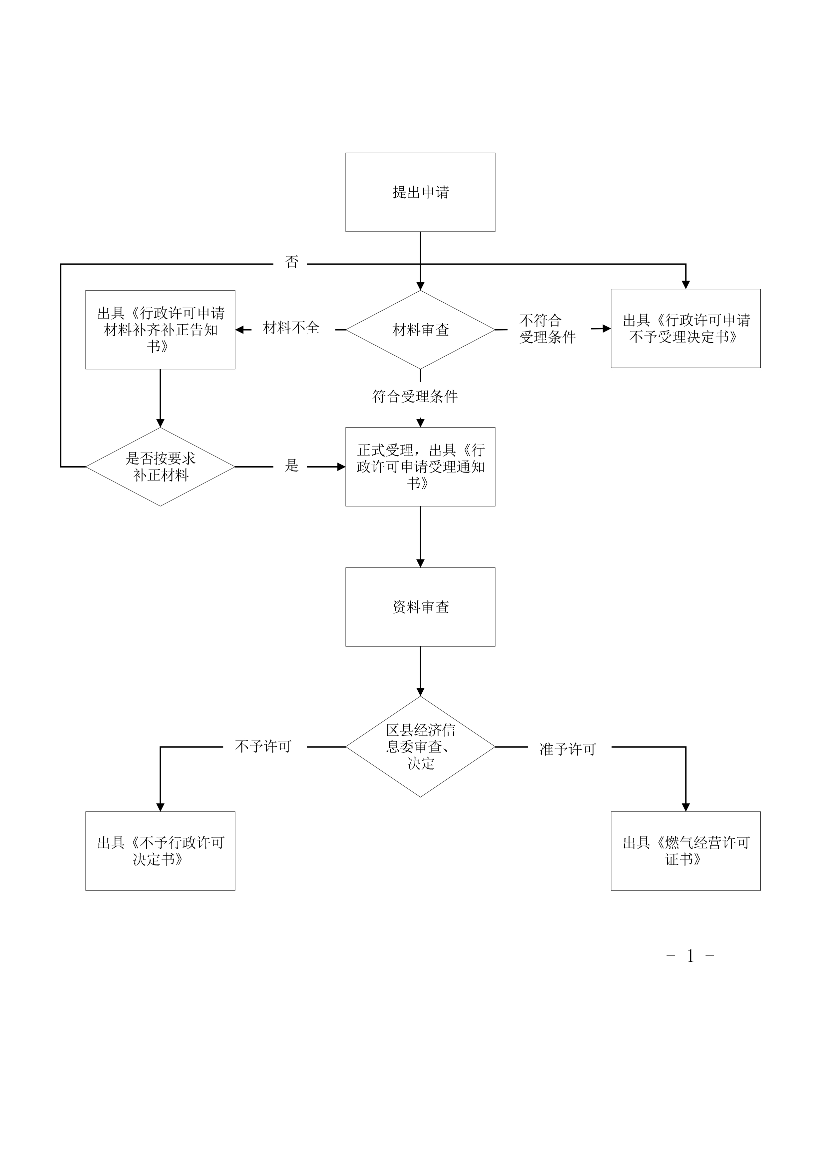
办理流程图说明：按照审批流程图进行办理。
06网上服务
是否支持物流快递：否
是否网办：是
网办地址：zwfw.cq.gov.cn
网上办理深度：其他
到办事现场次数：1
必须现场办理原因说明：提交相关审批资料
事项办理深度：信息发布
是否支持网上支付：否
是否支持自助终端办理：否
是否支持预约办理：否
09办理结果
审批结果类型：证照
审批结果名称：燃气经营许可证
审批结果样本：选择文件
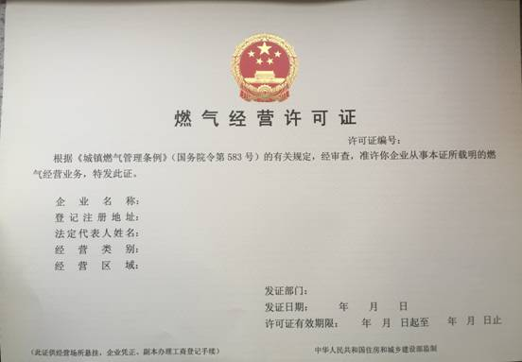
10实施机关
是否有联办机构：否
11许可条件
是否有数量限制：否
12申请人权力和义务
行政相对人权力和义务：
（一）根据《行政许可法》等法律法规规定，申请人享有以下权利：
1.符合法定条件标准的，申请人有依法取得行政许可的平等权利，行政机关不得歧视。
2.申请人对行政机关有关行政许可公示内容有要求解释、说明的权利。
3.申请人对行政机关实施行政许可，享有陈述权、申辩权。
4.申请人对行政机关作出的准予行政许可决定有权查阅。
5.申请人对行政机关实施行政许可有权依法申请行政复议或者提起行政诉讼。
6.申请人合法权益因行政机关违法实施行政许可受到损害的，有权依法要求赔偿。
7.申请人发现违法从事许可事项的活动，有权向行政机关举报。
8.申请人依法应当享有的其他权利。
（二）根据《行政许可法》等法律法规规定，申请人享有以下义务：
1.申请人申请行政许可，应当如实向行政机关提交有关材料和反映真实情况，并对其申请材料实质内容的真实性负责。
2.申请人获得许可后有义务接受行政机关的检查，应当如实提供有关情况和材料。
3.申请人依法应当履行的其他义务。
13其他
四、材料目录
材料名称：建设压缩天然气汽车加气站申请书、项目可行性研究报告
材料类型：原件
材料原件份数：1
材料复印件份数：0
纸质材料份数：1
纸质材料规格：A4
材料分类：申报提交材料
来源渠道：申请人自备
小型项目是否取消：否
来源渠道说明：申请人自行编制
材料形式：纸质
材料必要性：必要
空白表格：此材料需申请人自备
示例样表：此材料需申请人自备
申请材料说明：《重庆市压缩天然气汽车加气站定点审批暂行管理办法》第七条
填报须知：无
受理标准：无
备注：无
排序：1
要求提供材料的依据：《重庆市压缩天然气汽车加气站定点审批暂行管理办法》第七条：申请压缩天然气汽车加气站定点需提供下列材料：（三）项目可行性研究报告
材料名称：初审意见
材料类型：原件
材料原件份数：1
材料复印件份数：0
纸质材料份数：1
纸质材料规格：A4
材料分类：申报提交材料
来源渠道：申请人自备
小型项目是否取消：否
来源渠道说明：申请人自行编制
材料形式：纸质
材料必要性：必要
空白表格：此材料需申请人自备
示例样表：此材料需申请人自备
申请材料说明：《重庆市压缩天然气汽车加气站定点审批暂行管理办法》第五条
填报须知：无
受理标准：无
备注：无
排序：2
要求提供材料的依据：《重庆市压缩天然气汽车加气站定点审批暂行管理办法》第五条：压缩天然气汽车加气站定点审批实行两级管理，（二）申请在主城九区以外的区县（自治县、万盛经开区，不含万州区）建设压缩天然气汽车加气站的企业，向拟建站点所在区县经济和信息化部门提出定点申请，由所在区县经济和信息化部门初审后转报重庆市经济和信息化委员会审批。
材料名称：企业法人营业执照正副本复印件
材料类型：复印件
材料原件份数：0
材料复印件份数：1
纸质材料份数：1
纸质材料规格：A4
材料分类：申报提交材料
来源渠道：政府部门核发
小型项目是否取消：否
来源渠道说明：市场监管部门
材料形式：纸质
材料必要性：必要
空白表格：此材料需申请人自备
示例样表：此材料需申请人自备
申请材料说明：由市场监管部门提供
填报须知：无
受理标准：无
备注：无
排序：3
要求提供材料的依据：《重庆市压缩天然气汽车加气站定点审批暂行管理办法》第七条：申请压缩天然气汽车加气站定点需提供下列材料：（二）企业法人营业执照正副本复印件。
材料名称：建设资本金证明、银行的资信证明
材料类型：原件
材料原件份数：1
材料复印件份数：0
纸质材料份数：1
纸质材料规格：A4
材料分类：申报提交材料
来源渠道：其他
小型项目是否取消：否
来源渠道说明：开户行
材料形式：纸质
材料必要性：必要
空白表格：此材料需申请人自备
示例样表：此材料需申请人自备
申请材料说明：《重庆市压缩天然气汽车加气站定点审批暂行管理办法》第六条
填报须知：无
受理标准：无
备注：无
排序：4
要求提供材料的依据：《重庆市压缩天然气汽车加气站定点审批暂行管理办法》第六条：申请压缩天然气汽车加气站定点的企业应当符合下列条件：（二）具备相应的经济实力：项目建设资本金不低于总投资的30%。
五、收费项目信息
六、常见问题解答
问题：如何获知拟建设站点是否符合全市加（油）气站总体规划？
解答：市规划局制定了《重庆市加油（气）站布点规划》（2006-2020年），规划了主城九区各CNG加气站的布点；各远郊区县政城乡建设规划中也规划了行政区域内CNG加气站的布点。申请人对应查找即可获知拟建站点是否符合全市加（油）气站总体规划。
排序：2
问题：1.项目建设资本金与总投资有什么区别？
解答：项目资本金是指在建设项目总投资中，由投资者认缴的出资额，对于建设项目来说是非债务性资金，项目法人不承担这部分资金的任何利息和债务；投资者可按其出资的比例依法享有所有者权益，也可转让其出资及其相应权益，但不得以任何方式抽回。 投资项目总投资是指拟建项目全部建成、投入营运所需的费用总和。项目投入总资金由建设投资（含建设期利息）和流动资金两部分组成。
排序：1
七、特别程序
八、办理环节
步骤：申请与受理
环节名称：申请
环节人：罗尚成
联系电话：023-74529075
办理期限：1工作日
审查标准：《城镇燃气管理条例》第十五条、《重庆市天然气管理条例》第十六条、第二十条、《重庆市液化石油气经营管理条例》第十一条、第十三条。
审查结果：通过申请或完善资料
备注：
排序号：1
步骤：申请与受理
环节名称：受理
环节人：刘峥
联系电话：023-74513632
办理期限：2工作日
审查标准：《城镇燃气管理条例》第十五条、《重庆市天然气管理条例》第十六条、第二十条、《重庆市液化石油气经营管理条例》第十一条、第十三条。
审查结果：受理或不予受理
备注：
排序号：2
步骤：审查与决定
环节名称：审查
环节人：易彬
联系电话：74512323
办理期限：1工作日
审查标准：《城镇燃气管理条例》第十五条、《重庆市天然气管理条例》第十六条、第二十条、《重庆市液化石油气经营管理条例》第十一条、第十三条。
审查结果：审查通过或不予通过
备注：
排序号：3
步骤：审查与决定
环节名称：决定
环节人：黄良平
联系电话：74616669
办理期限：1工作日
审查标准：《城镇燃气管理条例》第十五条、《重庆市天然气管理条例》第十六条、第二十条、《重庆市液化石油气经营管理条例》第十一条、第十三条。
审查结果：核准通过或不予通过
备注：
排序号：4
步骤：颁证与送达
环节名称：颁证
环节人：刘峥
联系电话：023-74513632
办理期限：1工作日
送达方式：送25号窗口
颁发证件：燃气经营许可证
备注：
排序号：5
步骤：颁证与送达
环节名称：送达
环节人：罗尚成
联系电话：023-74529075
办理期限：1工作日
送达方式：送38号窗口
颁发证件：燃气经营许可证
备注：
排序号：6
九、受理平台
01受理平台信息
受理平台：市网审平台
02办理平台信息
审查平台：市网审平台
03证照打印平台信息
业务办理平台：不涉及打证
天然气加气站经营许可业务办理
一、基本信息
服务对象类型：人员、企业 证件类型：身份证 证件编号：姓名：性别：联系电话：籍贯：邮箱：民族：出生日期：学历：政治面貌：国籍：中国CHINA 省：市：县：户口所在地：邮编：
二、邮寄信息
结果领取方式：自取、邮寄
三、业务信息
企业名称：申请单位统一社会信用代码：联系人：联系电话：申请单位地址：申请类别：申请日期：产品类别：产品名称：设备类别：所持有的许可证编码（适用于换证、变更）：设备工艺情况：企业自我声明：备注：
四、材料列表
1、项目可行性研究报告
2、初审意见
3、建设资本金证明
4、企业法人营业执照正副本复印件
5、建设压缩天然气汽车加气站申请书
6、银行的资信证明
五、过程意见
六、环节人办理人/意见
常用办理意见：发送短信给下一个环节办理人员：

